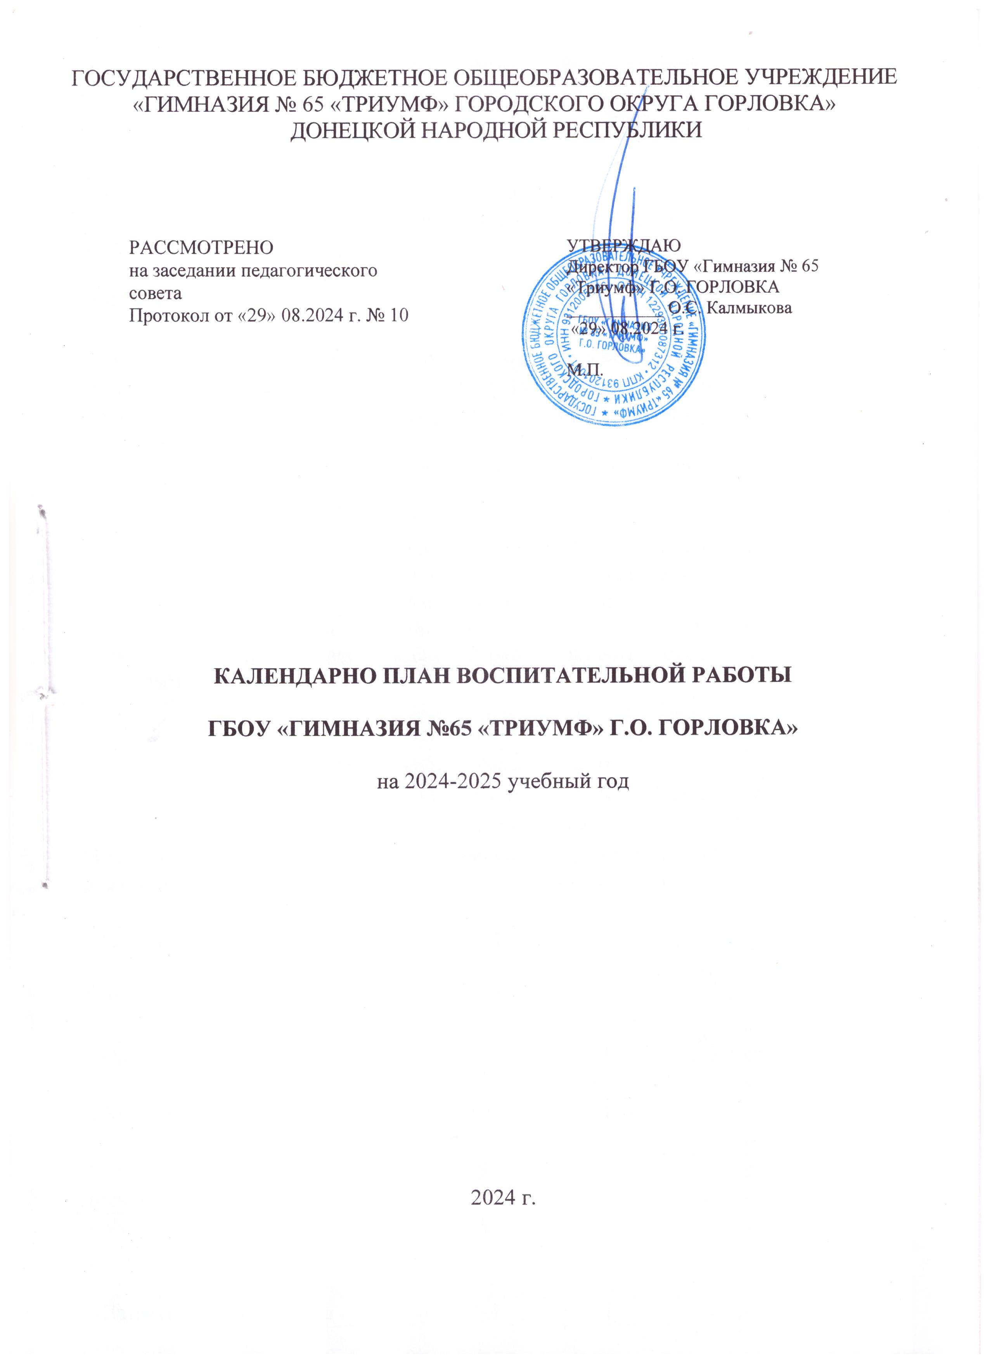

ГЛАВНЫЕ СОБЫТИЯ 2024 – 2025 УЧЕБНОГО ГОДА

- год – Год Семьи в Российской Федерации
- год – 80 лет Победы в Великой Отечественной войне в 1941-1945 гг, 80 лет со дня начала Берлинской операции (1945).

ЮБИЛЕЙНЫЕ ДАТЫ

60 лет со дня выхода на орбиту космического корабля серии «Восход» (1964).
160 лет со дня рождения Николая Алексеевича Островского, писателя (1904 – 1936).
210 лет со дня рождения Михаила Юрьевича Лермонтова поэта, писателя, драматурга (1814 – 1841).
230 лет со дня рождения Александра Сергеевича Грибоедова, поэта (1795 – 1829).

Календарный план воспитательной работы ГБОУ «Гимназия № 65 «Триумф» г.о. Горловка на 2024/25 год для начального общего, основного общего, среднее общее образования.
Календарный план воспитательной работы разделен на модули, которые отражают направления воспитательной работы школы в соответствии с рабочей программой воспитания.

План мероприятий для 1-11 классов
Модуль «Урочная деятельность»
(согласно индивидуальным планам работы учителей)
Модуль «Внеурочная деятельность»
Название курса внеурочной деятельности | Классы | Количество часов в неделю | Ответственные
«Разговоры о важном» | 1-11 | 1 | Классные руководители
«Россия – мои горизонты» | 6-11 | 1 | Классные руководители
«Орлята России» | 1-4 | 1 | Классные руководители
«Христианская этика» | 1-6 | 1 | Классные руководители
«Я, ты, он, она – вместе целая страна» | 5 | 1 | Классные руководители
«Умей вести за собой» | 6 | 1 | Классный руководитель
«Естествознание. Азбука экологии» | 1-4 | 1 | Классные руководители
Функциональная грамотность «Учимся для жизни» | 1-9 | 1 | Классные руководители
Школьный хор «Мелодия» | 6 | 1 | Учитель музыки
Школьный театр | 7 | 1 | Классный руководитель
«Семьеведение» | 7-8 | 1 | Классные руководители
Основы педагогики и психологии | 8-11 | 3 | Учитель русского языка, педагог-психолог
ШСК «Шахматы» | 10-11 | 1 | Учитель истории

Модуль «Классное руководство»
(согласно индивидуальным планам работы классных руководителей)*
*Конкретные дела, события, мероприятия уже отражены в индивидуальных планах работы педагогов. Поэтому рекомендовано в плане-сетке просто указать на этот факт и не прописывать план. Если же кому-то захочется поинтересоваться подробностями работы классных руководителей, он может обратиться к их индивидуальным планам. Примерный план все же представлен, для удобства, чтобы не искать информацию. Можно в плане это оставить.
Дела, события, мероприятия | Классы | Ориентирово чное время проведения | Ответственные
Заседание МО классных руководителей | 1-11 | Август, январь | Руководитель МО
Знакомство с классами | 1, 5 | Август-сентябрь | Классные руководители
Родительское собрание (онлайн) | 1-11 | Сентябрь | Администрация школы, классные руководители
Месячник безопасности дорожного движения | 1-11 | Сентябрь, апрель | Классные руководители
Распределение обязанностей в классе | 1-11 | Сентябрь | Классные руководители
Планирование воспитательной работы классов на 2024-2025 учебный год | 1-11 | До 20 сентября | Классные руководители
Проведение классных часов | 1-11 | Раз в неделю | Классные руководители
Планирование индивидуальной работы с учащимися (ОВЗ, инвалиды, дети участников СВО) | 1-11 | Сентябрь | Классные руководители
Организация занятости учащихся во внеурочное время | 1-11 | До 15 сентября | Зам.директора по ВР  Классные руководители
Оформление классных уголков и школьных пространств | 1-11 | До 1 сентября | Администрация школы, классные руководители
Месячник патриотического воспитания | 1-11 | Февраль, май | Замдиректора по ВР, классные руководители
Месячник здоровья | 1-11 | Апрель | Замдиректора по ВР, классные руководители

Сбор информации о выпускниках, погибших в СВО | 1-11 | В течение года | Зам.директора по ВР
Организация летнего оздоровления учащихся | 1-11 | Май- июнь | Классные руководители
Модуль «Основные школьные дела»

Дела, события, мероприятия | Классы | Ориентировочн ое время проведения | Ответственные
Общешкольная онлайн линейка, посвященная «Началу учебного года» | 1-11 | 2 сентября | Зам.директора по ВР,кл.руководители
Классный час: «Образ будущего, Ко Дню знаний» | 1-11 | 2 сентября | Классные руководители
День дошкольного работника : создание открыток | 1-4 | 27 сентября | Классные руководители 1-4 классов
День воссоединения ДНР с РФ: классный час | 1-11 | 27 сентября | Классные руководители
День пожилых людей : Изготовление открыток бабушкам и дедушкам | 1-5 | 2 октября | Классные руководители
4 октября – День защиты животных.  Онлайн выставка фотографий «Мой питомец» | 1-6 | 4 октября | Классные руководители
Единый урок безопасности в сети ИНТЕРНЕТ | 1-11 | Октябрь | Классные руководители, учитель информатики
День школьных библиотек | 1-11 | 25 октября | Библиотекарь

День учителя | 1-11 | 1.10-5.10 | Классные руководители
День отца:  выставка фотографий | 1-11 | 14.10-28.10 | Классные руководители
Единый классный час «В единстве – сила». День народного единства. | 1-11 | 1-4 ноября | Классные руководители
День правовой помощи детям | 1-9 | По согласованию | Специалисты
День матери: «Моя мама», подготовка поздравительных видеооткрыток для мам | 1-11 | 21.11-25.11 | Классные руководители
Конкурс рисунков ко Дню Государственного герба РФ | 1-7 | 30 ноября | Учитель рисования, классные руководители
День неизвестного солдата.  Международный день инвалидов | 8-9 | 2 декабря | Классные руководители
К Дню Героев Отечества:  -«Час чтения былин о русских богатырях»; - Просмотр мультфильма о богатырях. | 2-4 | 8 декабря | Классные руководители
Международный день борьбы с коррупцией | 1-9 | 9 декабря | Зам. директора по ВР классные руководители,
Конкурс рисунков «Мы дети твои, Россия» ко Дню Конституции России | 1-9 | 12 декабря | Классные руководители
Мероприятия месячника эстетического воспитания в школе:  -Новый год в школе: украшение кабинетов, оформление окон;  -Конкурс рисунков «Наш любимый новый год»;  - Классный час «В гостях у новогодней сказки» | 1-9 | декабрь | Классные руководители
Мастерская Деда Мороза:  Изготовление новогодней игрушки | 1-9 | Декабрь | Классные руководители

День флага | 1-11 | 20 декабря | Классные руководители
«Неделя школьных наук», посвященная М.В. Ломоносову | 1-9 | С 16 января по 8 февраля | Классные руководители
22 января – 120 лет со дня рождения писателя и публициста А. П. Гайдара | 6-8 | 22 января | Библиотекарь
-Час памяти «Блокада Ленинграда»  -Акция блокадный хлеб | 1-9 | 27 января | классные руководители
Просмотр фильма в День разгрома советскими войсками немецко-фашистских войск в Сталинградской битве | 5-9 | 31 января | Зам. директора по ВР
5 февраля – 100 летие Матросова  Александра Матвеевича (1924-1943) Героя  Советского Союза | 1-9 | 5 февраля | Зам. директора по ВР
День памяти о россиянах, исполнявших служебный долг за пределами Отечества | 1-9 | 15 февраля | Зам. директора по ВР
Конкурс юных чтецов к международному дню родного языка | 1-9 | 21 февраля | Библиотекарь
Мероприятия к 23 февраля  -Акция по поздравлению пап и дедушек, мальчиков;  -Конкурс рисунков «Защитники Отечества» | 1-9 | февраль | Заместитель директора по ВР, классные руководители, учитель физкультуры,
1 марта- День памяти воинов-десантников 6-ой парашютно-десантной роты 104 полка Псковской дивизии ВДВ. | 6-9 | 28 марта | Заместитель директора по ВР
8 Марта в школе:  -Конкурс рисунков ««Подари улыбку маме»;  - Акция по поздравлению мам, бабушек, девочек;  -классный час «Классные девчонки». | 1-9 | март | Классные руководители
Акция «Крым наш» - онлайн выставка рисунков ко Дню воссоединения Крыма с Россией | 1-9 | 18 марта | Учитель рисования, классные руководители
1 апреля – Международный день птиц | 1-9 | 1.04 | Класные руководители
Всемирный день здоровья | 1-9 | 7.04 | Учитель физкультуры
День космонавтики: конкурс рисунков | 1-9 | 12.04 | классные руководители
День памяти о геноциде советского народа нацистами и их пособниками в годы ВОВ. День единых действий. Без срока давности | 6-9 | 19.04 | Заместитель директора по ВР, классные руководители
День памяти участников последствий радиационных аварий и катастроф | 1-9 | Апрель | Классные руководители
День пожарной охраны | 1-9 | 30 апреля | Учитель ОБЖ
Праздник 1 мая «День весны и труда» | 1-9 | Конец апреля | Классные руководители
100-летие со дня рождения  В.П.Астафьева. | 1-9 | 29.04-04.05 | Библииотекарь
Мероприятие «По страницам великой отечественной войны» | 1-9 | 6 мая | Классные руководители
17 мая – Единый информационный день Детского телефона доверия | 1-9 | 17 мая | Классные руководители
19 мая День детских общественных организаций России | 1-9 | 19 мая | Советник директора, Классные руководители
День Победы:  -Акции «Бессмертный полк»,  -«С праздником, ветеран!»,  -Проект «Окна Победы»  -Свеча памяти (видео)  -Акция «Георгиевская ленточка»  -Изготовление открыток | 1-9 | май | Заместитель директора по ВР, классные руководители
Торжественная линейка «Последний звонок 2025» | 1-9 | май | Заместитель директора по ВР.

Итоговые классные часы | 1-9 | 20 мая | Классные руководители
Модуль «Внешкольные мероприятия»
Дела, события, мероприятия | Классы | Ориентировочн ое время проведения | Ответственные
Онлайн акции «Георгиевская ленточка» и «Бессмертный полк» | 1-9 | Май | Классные руководители, родители
Возложение цветов к мемориалу Победы и мемориалу воинам, погибшим в годы  ВОВ, | 1-9 | Май | Классные руководители, родители
Модуль «Организация предметно-пространственной среды»
Дела, события, мероприятия | Классы | Дата | Ответственные
Организация выставок: рисунков, плакатов, фотографий творческих работ, театральных афиш, подделок посвященных событиям и памятным датам | 1-9 | В течение года | Классные руководители
Оформление классных уголков | 1-9 | До 15 сентября | Классные руководители
Обновление классных уголков | 1-9 | В течение года | Классные руководители
Уход за растениями в кабинетах | 1-9 | В течение года | Классные руководители
Оформление кабинетов, коридоров, спортивного зала, холла школы к праздникам | 1-9 | В течение года | Классные руководители
Тематические выставки в школьной библиотеке | 1-9 | Сентябрь -май | Педагог-библиотекарь
Оформление тематических фотозон к | 1-9 | В течение года | Классные руководители

праздника:м «1 сентября», «День учителя»,
«Новый год», «23 февраля», «8 марта»,
«День Космонавтики», «9 мая»,
«Последний звонок»
Выставка рисунков «Мы – Орлята России» | 1-3 | с 10 мая | Классные руководители
«Взаимодействие с родителями (законными представителями)»
Дела, события, мероприятия | Классы | Дата | Ответственные
Заседания Родительских комитетов классов | 1-9 | В течении учебного года | Председатели родительских комитетов
Онлайн родительские собрания | 1-9 | 1 раз в четверть | Классные руководители
Раздел «Информация для родителей» на сайте школы, информация для родителей по социальным вопросам, безопасности, психологического благополучия, профилактики вредных привычек и правонарушений и т.д. | 1-9 | В течение года | Заместитель директора по УР, администратор сайта
Индивидуальная работа с семьями: в трудной жизненной ситуации, малообеспеченными и многодетными, «Группы риска» | 1-9 | В течении года | Классные руководители
Работа с родителями по организации питания | 1-9 | Сентябрь - май | Отв. за питание  Классные руководители
Организация участия родителей в вебинарах, Всероссийских родительских уроках, собраниях на актуальные темы воспитания и образования детей | 1-9 | В течение года | Классные руководители
Модуль «Самоуправление»
Дела, события, мероприятия | Классы | Дата | Ответственные
Выборы старосты и актива в классе, распределение обязанностей. | 1-9 | сентябрь | Классные руководители,
Планирование внутриклассных дел | 1-9 | В начале каждой недели | Классные руководители
Работа в соответствии с обязанностями | 1-9 | В течение года | Классные руководители
Отчет перед классом о проделанной работе | 1-9 | Конец года | Классные руководители, Лидеры советов класса,
Модуль «Профилактика и безопасность»
Дела, события, мероприятия | Классы | Дата | Ответственные
Неделя безопасности  Беседы о правилах ПДД, ППБ, правилах поведения учащихся в школе, общественных местах. Вводные инструктажи. | 1-9 | 4-9 сентября | Классные руководители
Составление с учащимися онлайн схемы безопасного пути «Дом-школа-дом» | 1-4 | Сентябрь | классные руководители

Беседы по безопасности учащихся в период осенних каникул | 1-9 | 1 раз в четверть | Классные руководители
Неделя правовых знаний | 1-9 | 13-20 ноября | учитель обществознания
Декада по профилактики ДТП | 1-9 | Декабрь | классные руководители
Беседы по пожарной безопасности, правилах безопасности на водоемах в зимний период, поведение на школьных Елках. | 1-9 | Декабрь | Классные руководители
Беседы с учащимися по правилам безопасности в период весенних каникул и «Осторожно, гололед». | 1-9 | Апрель | Классные руководители
Профилактика безопасного поведения на каникулах. Инструктажи по ПДД, ППБ, поведение на ж/д транспорте, на водоемах и т.п. | 1-9 | 1 раз в четверть | Классные руководители
«15 минут о безопасности», | 1-9 | 1 раз в месяц | классные руководители
Заседание Совета профилактики | 1-9 | 1 раз в четверть | Замдиректора по  УВР,  Зам.директора по ВР,
Мониторинг деструктивных проявлений обучающихся, а также мониторинг страниц обучающихся в социальных сетях с целью выявления несовершеннолетних, вовлечённых в активные деструктивные сообщества | 4-11 | В течение года | Классные руководители
Работа с семьями, требующих специальной психолого-педагогической поддержки и сопровождения (при наличии) | 1-9 | В течение года | Педагог-психолог
Модуль «Социальное партнерство»
Дела, события, мероприятия | Классы | Дата | Социальные партнеры
Онлайнн тематические беседы, викторины, игры, квизы, квесты | 1-9 | В течение года по плану библиотек | Городская библиотека
Акция «Поздравление ветерана» | 1-9 | Май | Совет ветеранов
Модуль «Профориентация»

Дела, события, мероприятия | Класс ы | Дата | Ответственные
Классные часы «Азбука профессий», | 1-9 | 1 раз в триместр | Классные руководители
Декада профориентации:  - выставка рисунков «Кем работают мои мама и папа»  -Конкурс рисунков «Профессия моей мечты!» | 1-9 | Январь | Классные руководители
Дополнительные (вариативные) модули
Модуль «Школьные и социальные медиа»
Размещение фотографий, сочинений, стихов собственного сочинения и сказок, репортажей на сайте школы и в социальных сетях. | 1-9 | В течение года | Классные руководители , штаб ВР
Видео, фотосъемка классных и общешкольных мероприятий. | 1-9 | В течение года | Классные руководители, штаб ВР
Поздравление победителей спортивных соревнований, конкурсов и фестивалей на сайте школы и в социальных сетях . | 1-3 | В течение года | Классные  руководители, штаб ВР
Модуль «Школьная музейная комната»
-Размещение онлайн экспозиции школьного музея | 1-9 | В течение года | заместитель директора по ВР, штаб ВР
Организация и проведение мероприятий, посвященных Памятным датам в истории школы, района, | 1-9 | В течение года | Классные  Руководители
Организация и проведение Уроков Мужества | 1-9 | В течение года | Классные руководители, Библиотекарь
